Тема : Решение краевой задачи для обыкновенного дифференциального уравнения.

Предлагается решить краевую задачу для уравнения, которое можно разрешить относительно старшей производной
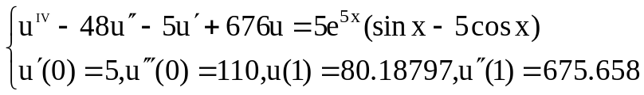, 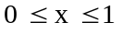 (1)
и вычислить приближенное значение функционала 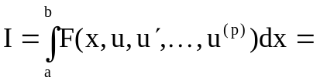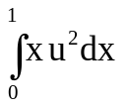, зависящего от решения системы (1).
На примере этой задачи, точное решение которой 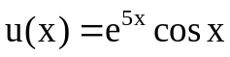, оценить качество (погрешность и время расчета) метода стрельбы.
Требуется
- Создать программу, реализующую алгоритм метода стрельбы.
- Вычислить приближенное решение 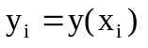 задачи (1) в точках 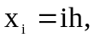 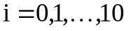, h=0.1 с точностью 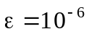.
- Вычислить глобальную погрешность 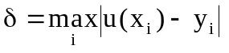.
- Для вычисления функционала I, можно добавить к системе (1) ещё одно уравнение
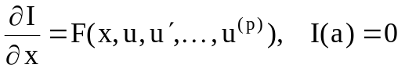.
При выполнении задания можно использовать любой язык программирования.

